**Лабораторная работа №3**

**Тема:** «Создание запросов к базе данных, использование результата»

Создать следующие запросы:

1.Вывести сведения о студентах, год поступления которых в институт равен заданному:

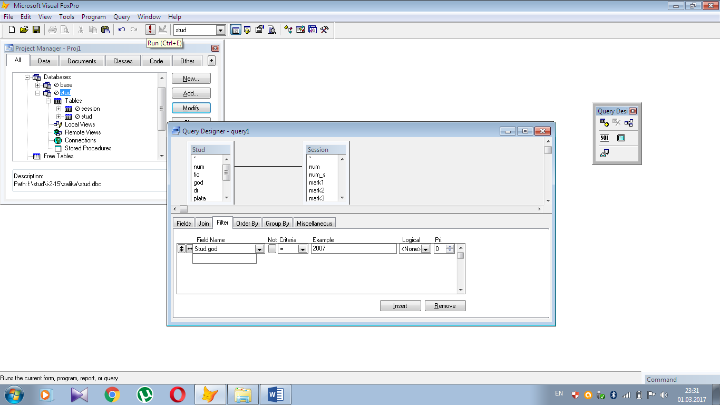

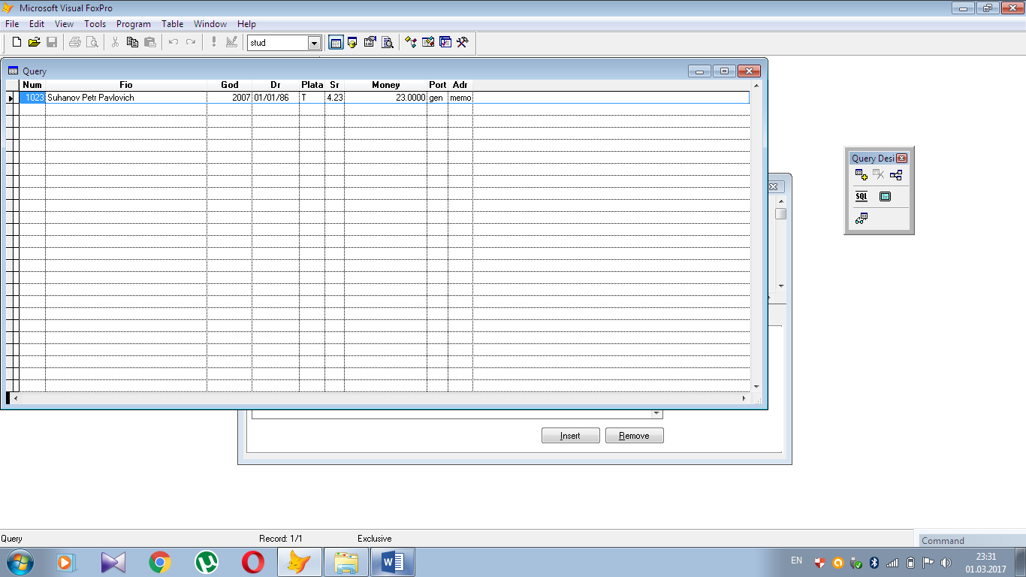

2.Вывести фамилии студентов и размер оплаты за обучение для студентов, обучающихся платно:

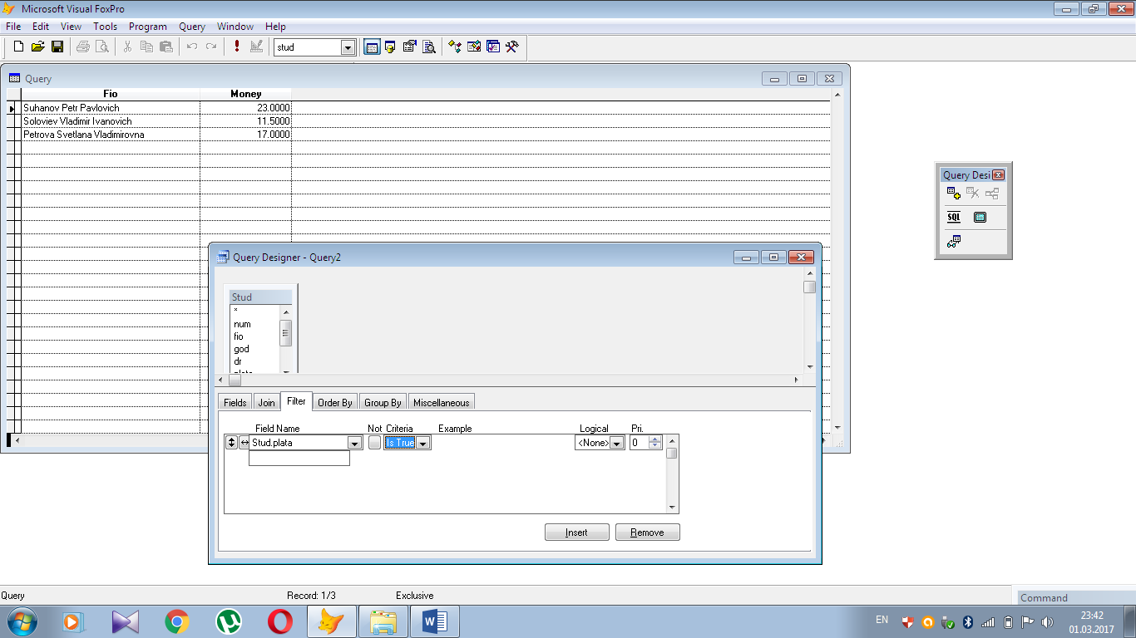

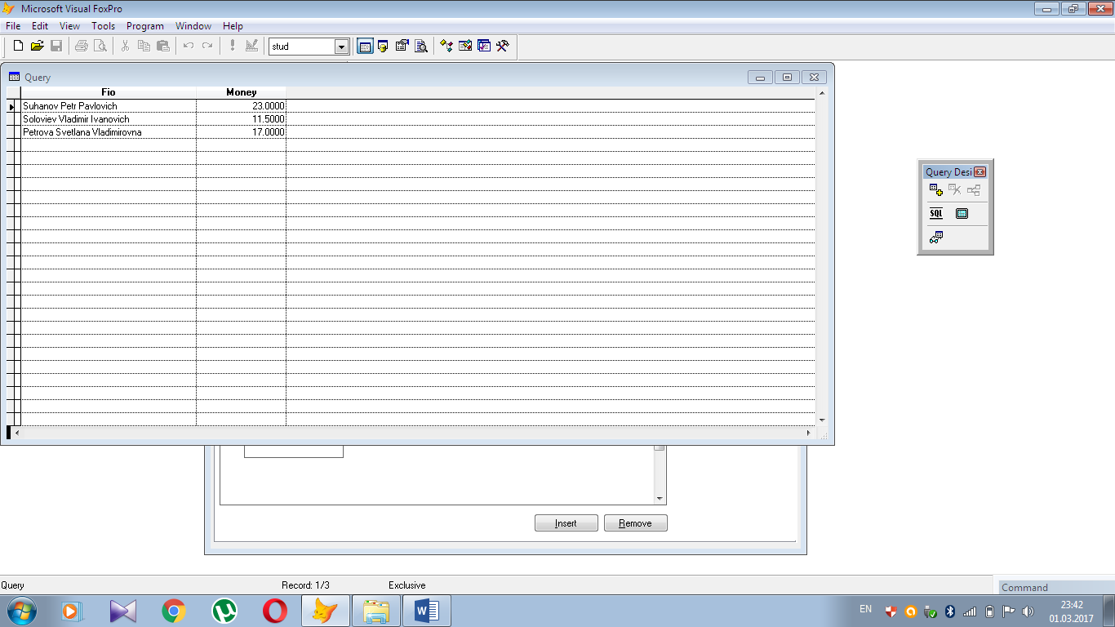

3.Вывести сведения о студентах, обучающихся платно и средний балл при поступлении которых меньше заданного:

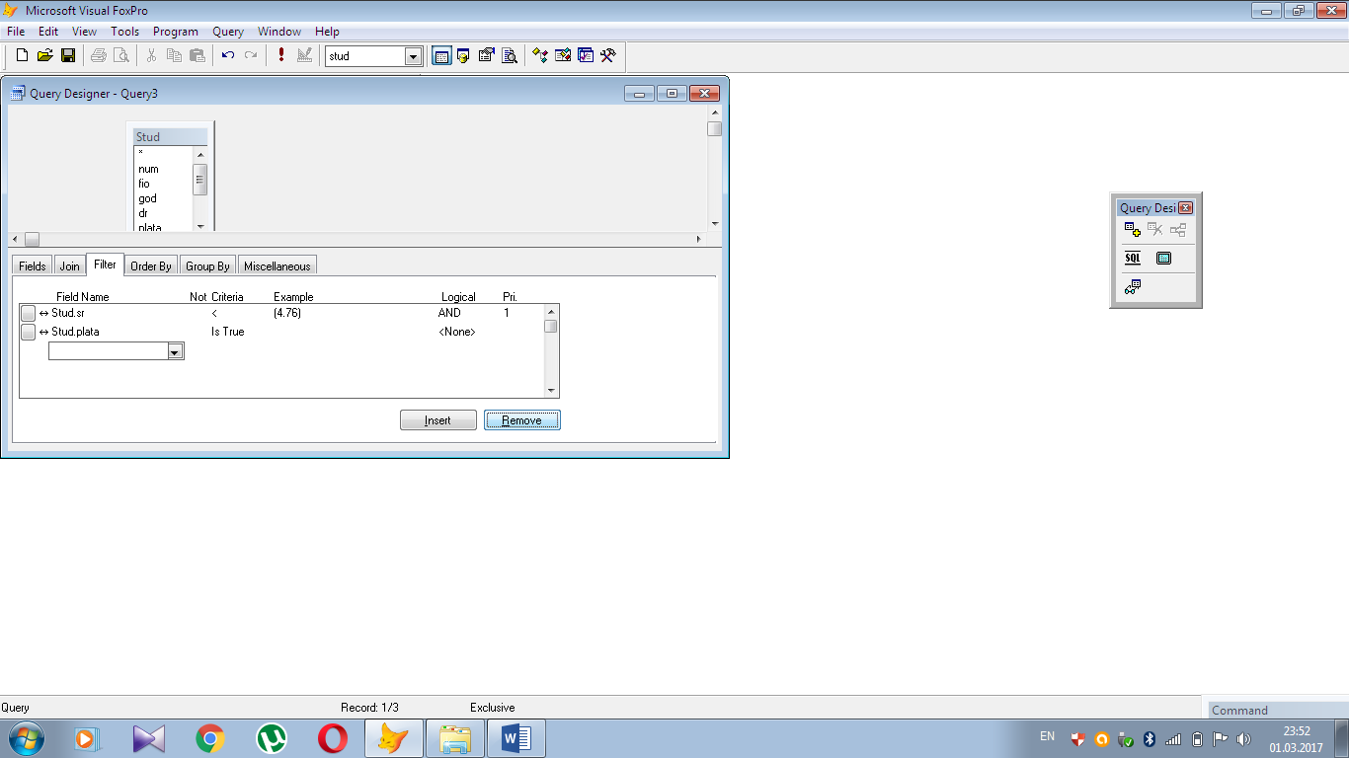

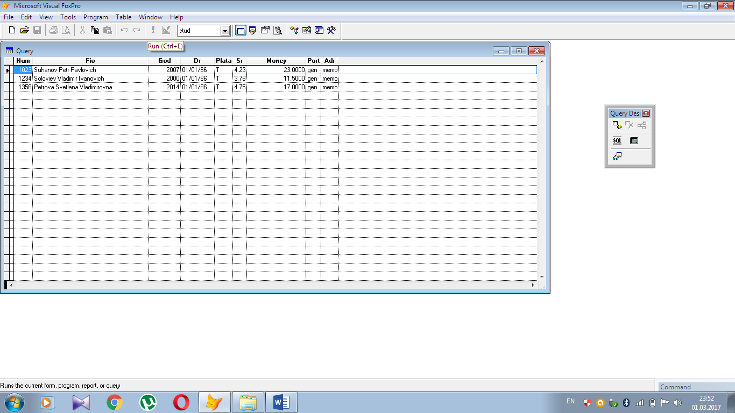

4.Вывести фамилии студентов в алфавитном порядке, указанной даты рождения:

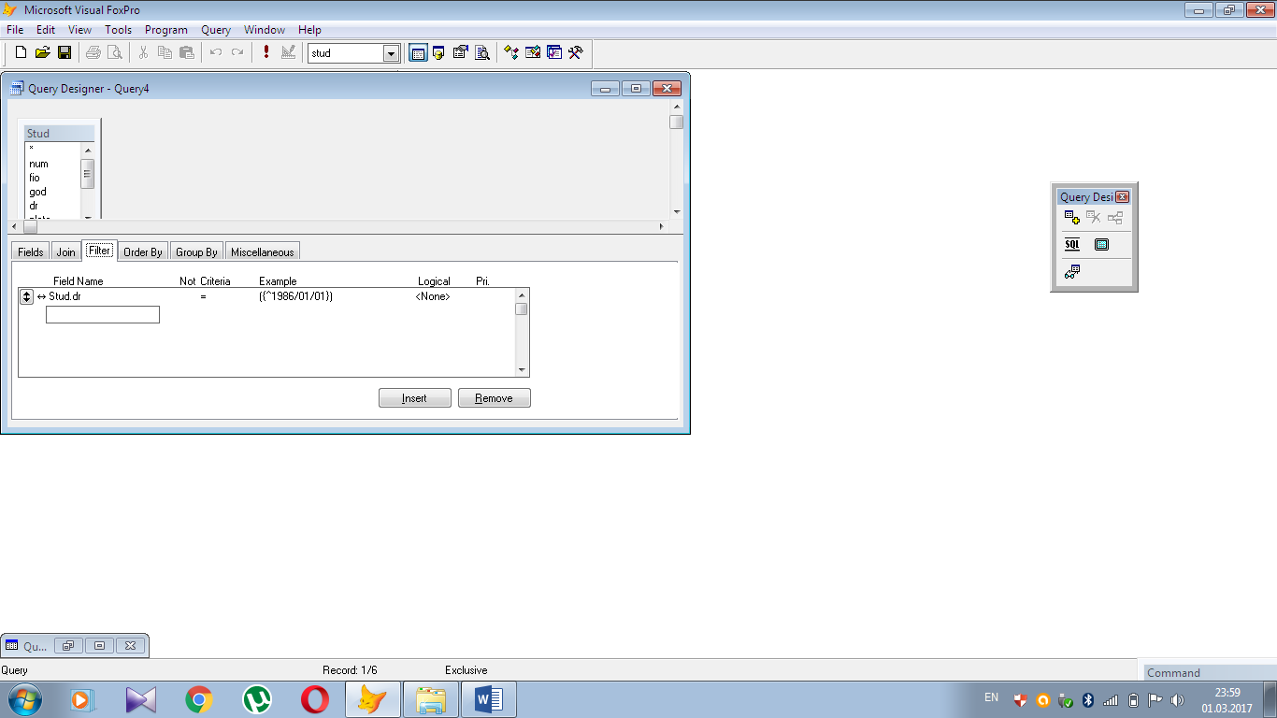

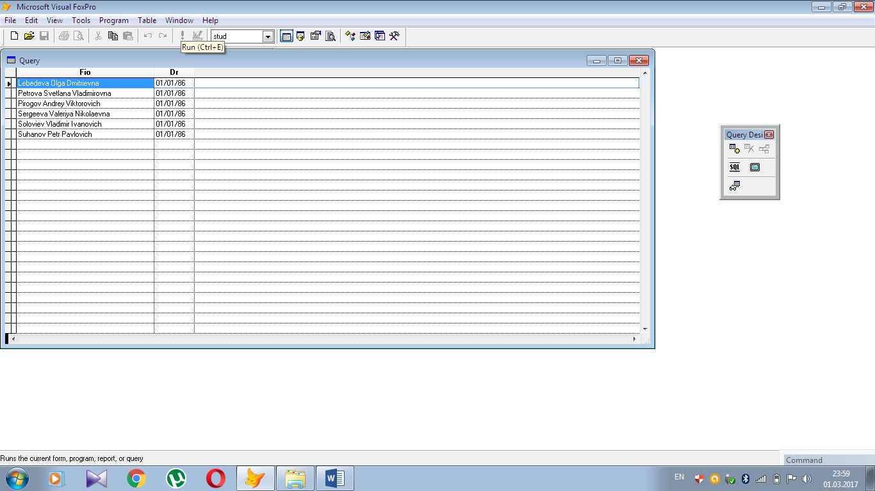

5.Вывести год и количество студентов, поступивших в заданном году:

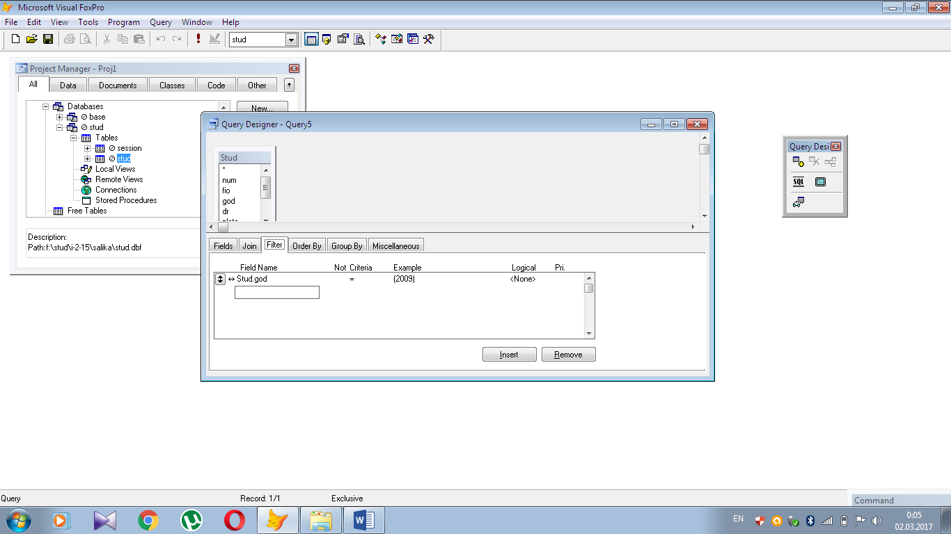

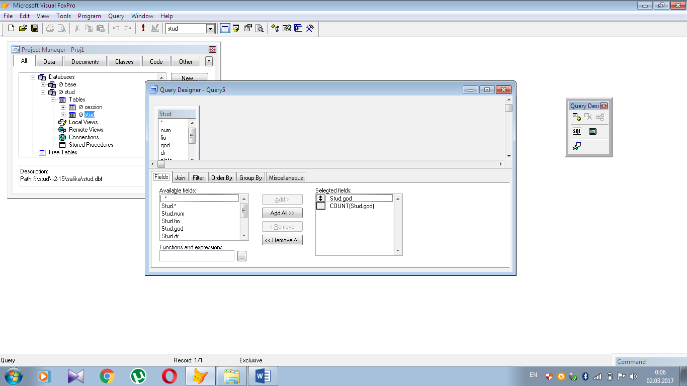

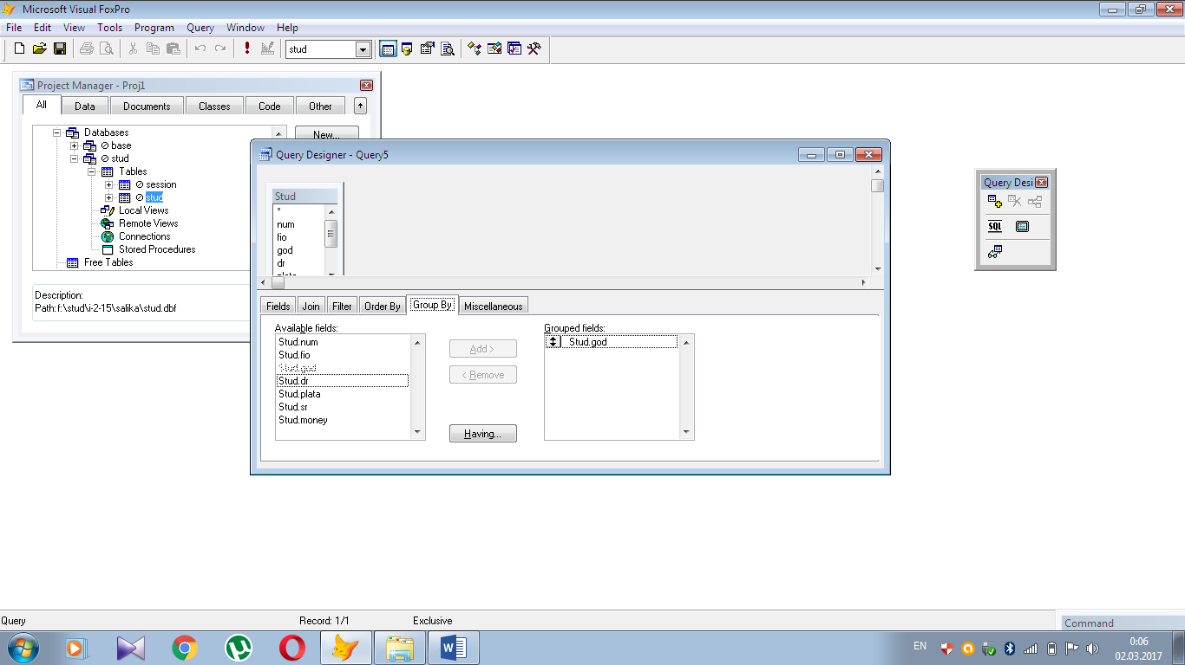

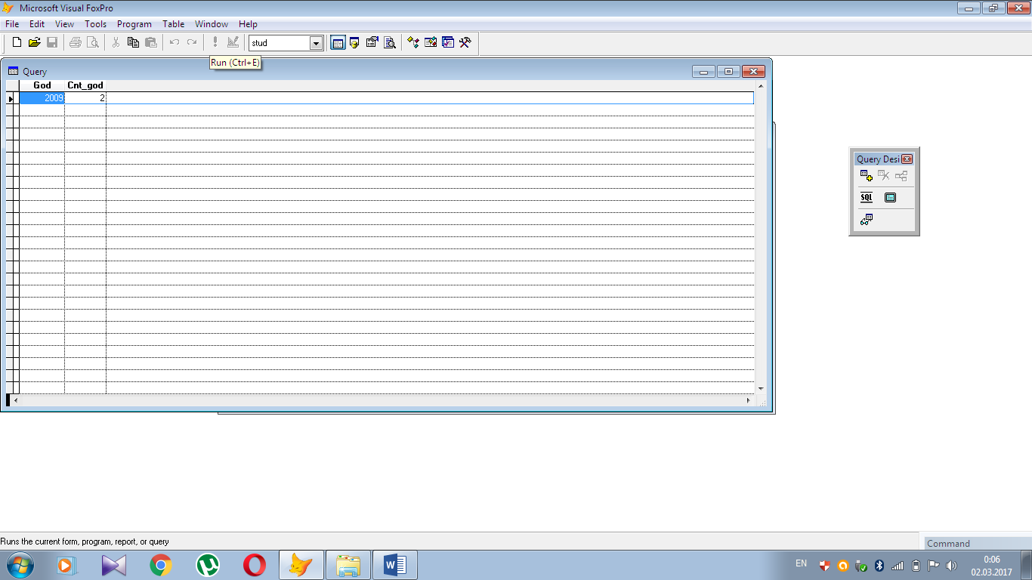

6.Вывести фамилии студентов, сдавших сессию указанного номера с оценками не ниже 4 по всем предметам:

